


Star智能车
创意项目计划书
参赛团队：磐石
参赛组别：智能网联汽车
参赛学校：长春理工大学光电信息学院
团队成员：刘平易、刘堂芳、于丰齐
指导教师：孙秀玲

目录
—我们致力于将硬件发挥出更大的价值—

一、项目摘要 3
二、业务描述 4
2.1 市场背景 4
2.2 团队宗旨 6
2.3 商机分析 6
三、产品与服务 7
3.1 产品简介 7
3.2 磐石团队系列产品 7
3.3 技术分析 8
3.4 实现功能 9
3.5 技术支持 9
3.6 产品制作成本 11
四、 市场营销 11
4.1 市场定价 11
4.2销售预测 12
4.3 目标市场 13
4.4 竞争优势 13
4.5 市场调查 14
五、管理团队 14
5.1 团队成员 14
5.2 关于我们 16
六、财务预算 16
6.1 盈利模式 16
6.2 筹资来源 17
6.3 股权与融资 17
七、风险分析及对应措施 17
7.1 市场与竞争风险 17
7.2 财务风险及对应措施 17
7.3 盈亏平衡分析 18
八、团队发展战略 18
8.1 团队战略 18
8.2 未来规划 18
8.3 落地性分析 18
九、 风险投资的回报与退出 18
十、后记 19

Star智能车创意项目计划书
—我们致力于将硬件发挥出更大的价值—

一、项目摘要
近几年来，外卖和快递行业的逐渐兴起，成为了行业里的一大潜力股，随之而来的暴露了很多的问题，快递员们的安全问题，越来越多的快递丢失问题，以及劳动力不足的问题，使得现在的快递行业不断呈现亏损状态。而我们提出了一种新的概念，利用“硬件+软件+管理平台”的方式，来改变快递行业，实现一种全新的运输方式。智能运输车采用无需人员操作的“自动驾驶—取货码取货”方式，用于快递和外卖的运输可以很大程度上改善中国物流市场上存在的问题。
*Star智能车，专门用于外卖、快递送取。
*Star智能车，专门用于导盲，盲人最明亮的眼睛。
*Star智能车载系统，使驾驶不再是一种枯燥。
目前，该项设计在国外还未得到推广应用，国内只有为京东商品提供运输的无人快递车，而且京东的该快递车也仅在测试阶段。因此，国内的竞争者仅为京东，而我们的智能运输车拥以极大的价格优势和提供更加广泛的服务，面向更大规模的市场，将运输车投放给各大快递巨头，可以带来一个行业的革命。所以我们智能运输车的出现会实现了一个快递的分级，未来的快递采用由运输车和快递人员共存的运营模式。普通快件由运输车来运输，贵重物品或易损坏物品还是由快递人员进行运输，这样既解决了大量快递人员的出行安全问题，还保证了运输快递的质量和效率。
我们的概念运输计划将应用到更加广阔的市场。由于残障市场可使用商品一直处于严重缺乏的现状，我们以“关爱弱势群体，共建和谐社会”为宗旨，将运输车设计成为一种和用户通过语音助手对话，自动获取目的地，并且制定最佳的行走路线，用于专门为盲人服务的工具，制成了新型的导盲工具，这是对国内外残障市场的一种革命性的更新，同时，这也是社会对盲人群体最暖心的关怀。我们通过对智能运输车加装更大的储物仓制成了道路清洁工具。我们还希望通过我们的系统进行算法优化，多方面的适配以及补充，将目前半智能化的车辆通过安装我们的系统，实现完全的智能化。
我们将市场定位到了快递行业、残障用品市场、环卫市场以及OES市场方面相结合，我们采用面向客户的一次性定价售卖、面向商业的售卖和面向大众的租赁模式相结合，实现一次性盈利、慢性盈利的方式相结合，来保障我们的设备经济效益。
我们的团队由一位专门负责硬件设备的搭建和实现，一位负责软件方面的编写和调试，剩下的一位专门负责整个项目的运营策划和产品检验工作。我们的团队分工明确，各司其职，都是从事于自己擅长的工作，做自己喜欢的事情，保障了兴趣和效率。
Star科技是我团队用于硬件科技统一的代码，我们专注于创造更多富有奇思妙想的未来硬件，来改善人们的生活，因此，我们的智能运输车是一个从社会各个角度考虑的真正未来科技。

二、业务描述

2.1 市场背景
国家邮政局2015年1月15日公布2014年邮政行业运行情况，2014年快递业务量同比增长超过50%的省份达到12个，上海、深圳、广州、北京、杭州的快递业务收入均超过100亿元，广州、上海、北京的快递业务量均突破10亿件大关。
在2015中国快递论坛上，国家邮政局首次对外发布了中国快递发展指数。2014年，中国快递发展指数达到282.4，比上年增长70.8，近4年的年均增速达到29.6%。总体来看，我国快递业保持了持续快速发展的良好态势，快递行业服务能力、服务水平稳步提高，普及范围进一步扩展，社会影响力全面提升。 我国快递进入高速增长期，市场需求强劲，业务量和业务收入规模屡创新高，2014年我国已成为全球第一快递大国。2014年发展规模指数为510.0，比2013年提高168.3。2010年至2014年，发展规模指数年均增速50.3%，是同期国内生产总值增速的6倍以上。
快递行业已经称为我国目前发展最快的产业，在不断涌现的快递业中，配送人员的安全问题以及配送人员不足的现状成为了最大的问题，因此，设计一个智能化的运输车系统的想法油然而生。
从2004年到2015年，我国中国网络零售市场增加70倍。2015年我国网络购物市场规模达3.8万亿，2006-2015年期间，我国快递业务量复合增速达40%，业务量从2006年的10亿件增长到2015年的206.7亿件，增长近20倍，并在2014年首度超过美国，规模持续保持全球第一。
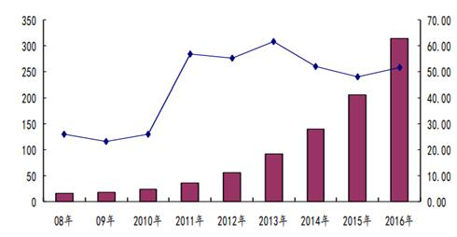

2016年，中国快递发展同比提高49.5%。中国快递发展规模指数为1104.6，业务量首次突破300亿件大关，达到312.8亿件，同比增长51.4%，2016年我国快递业务收入接近4000亿元，比上年增长43.5%。
2017年，全行业业务收入有望突破6500亿元，其中快递业务收入有望突破5200亿元。2017年将以能力建设为主，但并购步伐也将加快。众包化和平台化等新模式新业态将更加迅猛。快递物流化和物流快递化将相互渗透。
早在 20 世纪 90 年代， 欧美日等发达国家已开始大力推行智能汽车发展战略， 在 “互联网+”时代背景下，汽车向智能化发展是大势所趋。根据预测，全工况无人驾驶汽车2020 年就可以上路，2030 年基本普及。在麦肯锡发布的“展望 2025•决定未来经济的 12 大颠覆技术” 研究报告中， 智能汽车排名第 6， 预估其潜在经济影响 2025 年可高达 1.9 万亿美元，将成为极具诱惑力的市场。
智能汽车将成为汽车产业转型升级的抓手，开发智能汽车不仁是传统汽车制造商的热门追求，也是与联网巨头强势介入的目标。目前， 谷歌、苹果、百度、三星和特斯拉等，均纷纷宣布将进军无人驾驶领域，而且其中不少企业还陆续公布了自家无人驾驶汽车上市时间表，智能汽车曙光初现，并正越来越受到于联网企业和传统造车企业的追捧。
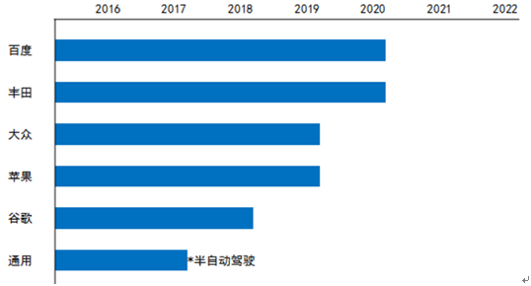

主要厂商智能汽车上市时间表

智能汽车也将演绎以前智能手机的发展路径，至 2020 年左右为市场的初步发展期，这个时期更多的是传统车企对自身产品的智能化改进和于联网企业的技术尝试；2020 年-2030年左右为市场崛起期，此时期的智能汽车产品不断增多，开始进入车型的推广普及，但更多的是自动驾驶功能的智能汽车，无人驾驶汽车尚不具备大规模推广条件；2030 年-2035 年左右为市场爆发期，此时期的自动驾驶可能会成为主流，而无人驾驶也逐步开始增多，对交通环境的构建和用户消费模式将会产生重要影响。
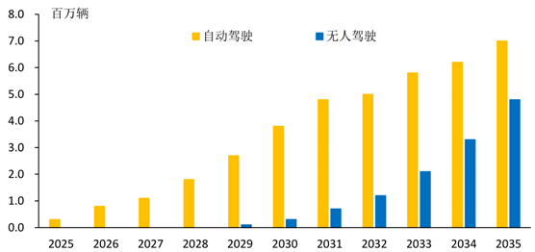

全球智能汽车产量预测
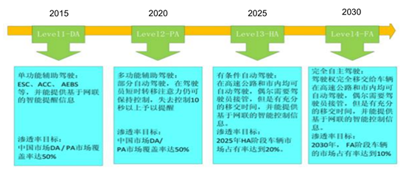
2015 年 9 月，国家战略咨询委员会发布《 〈中国制造 2025〉重点领域技术路线图》 ，首次仅国家战略层面提出“智能网联汽车”概念。根据国家战略层面的顶层设计，中国将按照智能汽车的发展水平、自主化率、门槛标准等分 4 个阶段进行了规划，为我国的智能汽车发展制定了大的框架。
中国智能汽车中长期规划
智能汽车的出现和发展，不仅仅会影响整车和零部件企业的技术变革和战略发展，也将对交通设备、互联网、第三方服务提供商、汽车金融和保险等领域产生重大影响和带来许多机遇。

2.2 团队宗旨
Star科技是我团队用于硬件科技统一的代码，我们专注于创造更多富有奇思妙想的未来硬件，来改善人们的生活，我们致力于将现有的硬件发挥出其最大的价值，我们希望，因为我们的改善创新，我们可以将廉价的智能产品带入千家万户，让现有的硬件，可以实现它最大的价值，让智能的互联网+时代，物联网时代真正走进我们每一个人的家中。

2.3 商机分析
随着快递、外卖行业的迅速发展，也暴露出了很多需要迫切解决的问题。比如说因为快递行业增长迅速，包裹量急剧增加，导致配送员人员短缺，配送速度过慢，快递送取不及时等问题。在繁忙的交通道路上，配送员随时可能发生交通危险，这无疑会给配送员乃至是快递公司带来了巨大的危害。快递可能会面临着被配送员遗失的情况，而这无疑造成了多方面的经济损失，与恶性竞争对应的是快递业运营成本的激增。作为劳动密集型产业，人力成本给快递企业带来巨大的压力。据北京商报记者了解，目前快递员仍然处于劣势地位，“五险一金”等基本社会福利普遍无法得到保障；快递业在电商疯狂造节下，具有明显的波峰波谷，但技术含量低、运转低效仍是快递企业的现状。最终竟然造成快递企业高峰期送得越多，亏得越多的恶性循环。而过了高峰之后，快递企业不得不辞去临时大量增加的快递员，造成行业人员的高流动性等问题。我们的智能运输车可以使收货方收取快递更便捷，更人性化、无需快递员送取快递、快递质量得以保障，配送不再需要人工成本，快递可以及时送到收货方手中，不会出现用工荒，人员流动大等问题。解决了几乎所有当下最难以解决的问题、难题。

三、产品与服务

3.1 产品简介
Star科技的智能运输车是一款针对物流运输市场的新兴产品，它不同于当代的任何一种配送方式，采用无需人员操作的 自动驾驶—取货码取货 方式，用于快递和外卖的运输可以很大程度上改善中国物流市场上的亏损大、配送不及时、配送员易发生安全危险等不良现状。
同时，我们将智能运输车还定位到了残障人群用品市场，我们以“关爱弱势群体，共建和谐社会”为宗旨，将运输车设计成为一种和用户通过语音助手对话，自动获取目的地，并且制定最佳的行走路线，用于专门为盲人服务的工具。
我们还将目标市场放在了公共设施上面，在运输车上面加装清理设施，可完全代替清洁工的工作，自动清扫路面垃圾。我们还打算提供在运输车的车轮上加装吸盘以及吸附墙面以及玻璃的解决方案，以用于擦拭城市中高层楼阁的外部玻璃。与此同时，我们会提供举报火警热线，运输车会根据火警热线后台管理员额定位操作，行驶到火灾地点灭火。
我们还将提供安全解决方案，将我们智能运输车的系统应用到车辆当中，如今的多车辆有足够完整的硬件，能够实现更多功能，却因为没有更好的系统解决方案，硬件不能得以发挥，而我们致力于将现有的硬件发挥出其最大的效益和作用，因此，我们将智能运输车的系统模拟用作车辆的系统当中，将普通车辆加以改进，将智能车、无人车载系统普及到家家户户，让科技不再是一种梦想。我们会进过一系列的调试模拟和优化以在保障安全的情况下尽可能的实现无人驾驶以及更多功能。
尽管智能运输车侧重于运输业，但我们致力于将硬件发挥出更大的价值，运输车本身的功能不仅限于此，在智能运输车上安装语音识别软件和开放的人工智能系统，加之本身的导航功能和自动规避功能，导盲这一创意由此而生。更换车的轮胎，更改运输车的储物箱，专门用于环卫工作的智能清洁车应运而生。与此同时，根据我们的技术要求和为了用户的安全考虑，我们将运输车为智能运输车设计最安全合理的系统，基于对硬件的知识，我们希望这个系统不仅限于在智能运输车上使用，我们希望通过制定更加人性化的UI，将系统装入车辆当中，在硬件支持以及保障用户安全的前提下，尽可能适配，将半智能化的汽车完全智能化。因此，根据产品的性能以及用途，我们将智能运输车的产品线扩大定位到了四个方面。

3.2 磐石团队系列产品
Star智能车，专门用于外卖、快递送取。
Star智能车，专门用于导盲，盲人最明亮的眼睛。
Star智能车，专门用于环卫，清扫道路垃圾、消防灭火、清理楼宇外部玻璃，这些工作得心应手。
Star智能车载系统，使驾驶不再是一种枯燥。

3.3 技术分析
我们针对智能运输车提供了用于客户的手机端软件、网页端软件，为管理员使用的后台软件。
用于客户端的手机软件分为android和IOS端，android我们主要用java编写，实现连接后台，对接API等功能，IOS我们用Objective-C编写，用以实现各种功能。软件对接了高德地图的API接口，用户可以在地图上查看运输车的位置。软件对接了短信API，当到达了预定距离的位置时，后台将自动发送验证码给用户，并且接收用户返回来的预定下次配送的信息。用于网页端的软件用HTML+CSS+JS编写，用以实现与手机端同样的功能。
管理员管理的软件我们用JSP编写，客户端可以查看智能运输车的实时位置，可以调取运输车现在的周边信息，获取运输车的一切状态，并且设有紧急召回，紧急报警等功能。拥有运输车的最高管理权限，鉴于包裹安全，管理员将无法看到开启各个储物箱的验证码。
为了方便不同需求用户使用智能运输车，我们提供多种不同的组建方案，硬件完全实现可拆卸化。
我们将树莓派在我们的智能运输车上发挥到了极致，在保证性能的前提下，我们将树莓派与超声波发射模块、超声波接收模块连接，用于发射和对障碍物反射超声波的接收。将树莓派与运动传感模块连接，用于描述运输车的状态参数；运用计算模块来计算与障碍物的距离的计算，摄像头用于勘测周围环境并记录环境视频。还有运动传感模块、4G模块，GPS模块、远红外勘测模块等。
当智能运输车发射超声波，记录发射时间，接收障碍物反射的超声波，判断是否收到反射的超声波回音，如果没有超声波回音，则返回并继续发射超声波，如果接收到超声波的回音则记录时间，根据环境实际声速计算障碍物的距离，判断其是否是危险的障碍物距离，如果是则避开障碍物，否则继续向前行驶以实现自动规避障碍物。
树莓派会接收到来自于服务器规划好的最优行驶路线，然后智能运输车将会按照行驶路线行驶。
行驶途中，除了自动规避障碍物，当绿灯亮起时，根据专为盲人设计的路灯旁的提示音，我们还利用摄像头和声音传感器设计了根据路标指示灯的声音和颜色的变化，预设数字的变化，只有当绿灯亮起，并在一定的时间段，才会自动过路。智能运输车设有储物箱，只有当API对接的验证码验证成功后，才会打开对应的储物箱。
我们将建立专门的网站，搭建专用的后台，组建专用的服务器以确保整套系统可以正常运行。
服务器我们采用由腾讯开发的腾讯云，腾讯云在我国多个地区都设有服务器。相对于其他运营商，腾讯公司的服务器具有更高的稳定性，更高的网络质量，更强的网络安全。我们运用LAMP框架建立了服务器，LAMP框架是一族常用来搭建动态网站或者服务器的开源软件。从网站流量上来说，70%以上的访问量是LAMP来提供的，因此具有足够的稳定性和安全性。服务器用以处理接收小车发送来的所有信息，处理信息，将信息发送给软件，同时接收软件发送的信息，经过一系列处理，发送到智能运输车上。同时，服务器的MYSQL专门用于存储智能运输车的相关记录信息和客户的注册信息等。

3.4 实现功能
- 自动规避系统：我们的智能运输车采用当下最实用的硬件设施，可以轻松
实现碰到障碍自动躲避，自动暂停的功能。
- 智能防盗系统：在快递运输的途中，为了避免快递车发生危险，我们将在快递车上加装智能防盗系统，一旦运输车偏离制定的运行轨迹，小车将会自动锁死，并且时刻向预定的服务器发送警报和位置信息，并且将接触小车最后人员的面部图像发送给服务器。
- 自动询问系统：在商品运输达到指定位置时，我们会发送取货码给收货方，一旦收货方并不方便接收，只需要按照短信要求回复内容，即可制定下次送货时间。我们会尽可能与附近商家达成协议，实现在附近自助取货。
- 自动巡航系统：我们的智能运输车采用完全由团队研发的自动巡航系统，完全实现无需人员驾驶以及监测，根据始发地和目的地自动制定最快捷的行驶方案，即可实现将货物自动送达收货方手中。
- 取货码取货系统：我们将采用取货码取货系统，来实现全自动取货，在到达指定距离时，系统会自动发送取货码，用户收到取货码之后，即可凭取货码在智能运输车上输入该码打开货箱取得商品。
- 多端储物系统：智能运输车采用多端存储模式，运输车可以通过不同的取货码开启不同的储物柜，来实现更加快捷的运输方式，而避免了一次运输只能运输一件商品的尴尬。
- 发货、收货方实时查询系统：我们拟制定一款APP和微信小程序同步上架，在程序上可以看到商品运输的实时位置，并且可以管理运输，以确保商品安全。

3.5 技术支持
MYSQL：MYSQL是一个开放源码的小型关联式数据库管理系统，开发者为瑞典MYSQL AB公司。目前MYSQL被广泛地应用在Internet上的中小型网站中。由于其体积小、速度快、总体拥有成本低，尤其是开放源码这一特点，许多中小型网站为了降低网站总体拥有成本而选择了MYSQL作为网站数据库。
智能管理系统：运输车上系统用python编写，用来实现发送小车上实时信息，运输状态，用于判断用户输入的验证码是否正确，用于打开验证码相对应的储物仓，用于接收管理端发送来的对运输车的相关的管理的信息。
LAMP：Linux+Apache+MYSQL/MARICADB+Perl/PHP/Python一组常用来搭建动态网站或者服务器的开源软件，本身都是各自独立的程序，但是因为常被放在一起使用，拥有了越来越高的兼容度，共同组成了一个强大的Web应用程序平台。随着开源潮流的蓬勃发展，开放源代码的LAMP已经与J2EE和.Net商业软件形成三足鼎立之势，并且该软件开发的项目在软件方面的投资成本较低，因此受到整个IT界的关注。从网站的流量上来说，70%以上的访问流量是LAMP来提供的，LAMP是最强大的网站解决方案．
Raspberry Pi Model B：为学习计算机编程教育而设计，只有信用卡大小的微型电脑，其系统基于Linux。自问世以来，受众多计算机发烧友和创客的追捧，曾经一“派”难求。别看其外表“娇小”，内“心”却很强大，视频、音频等功能通通皆有，可谓是“麻雀虽小，五脏俱全”。
GPS模块：GPS模块就是集成了RF射频芯片、基带芯片和核心CPU，并加上相关外围电路而组成的一个集成电路。
4G模块：4G LTE 是 TD-LTE和FDD-LTE等 LTE网络制式的统称。具有通信速度快、网络频谱宽、通信灵活等特点。4G模块是指硬件加载到指定频段，软件支持标准的LTE协议，软硬件高度集成模组化的一种产品的统称。
超声波模块：把市电转换成与超声波换能器相匹配的高频交流电信号，驱动超声波换能器工作。大功率超声波电源从转换效率方面考虑一般采用开关电源的电路形式。
环境参数传感模块：是由一组传感器以ADHOC方式构成的有线或无线网络，其目的是协作地感知、采集和处理网络覆盖的地理区域中感知对象的信息，并发布给观察者，从而实现观察者与传感器之间的数据通信。
微控制器：微控制器是将微型计算机的主要部分集成在一个芯片上的单芯片微型计算机。
加速器传感器：加速度传感器是一种能够测量加速度的传感器。通常由质量块、阻尼器、弹性元件、敏感元件和适调电路等部分组成。传感器在加速过程中，通过对质量块所受惯性力的测量，利用牛顿第二定律获得加速度值。根据传感器敏感元件的不同，常见的加速度传感器包括电容式、电感式、应变式、压阻式、压电式等。
运动传感模块：运动控制传感器是一种将非电量（如速度、压力）的变化转变为电量变化的原件，根据转换的非电量不同可分为压力传感器、速度传感器、温度传感器等，是进行测量、控制仪器及设备的零件、附件。
声音传感器：声音传感器的作用相当于一个话筒（麦克风）。它用来接收声波，显示声音的振动图象。但不能对噪声的强度进行测量。
液晶屏、摄像头、远红外勘测器、光耦继电器、计算模块、控制模块、驱动控制模块等。

3.6 产品制作成本

名称 | 单价（元） | 个数（个） | 总价（元）
树莓派 | 270 | 1 | 270
GPS模块 | 50 | 2 | 100
4G模块 | 110 | 1 | 110
超声波模块 | 4 | 4 | 16
震动传感器 | 3 | 2 | 6
加速传感器 | 15 | 1 | 15
声音传感器 | 2 | 4 | 8
运动传感器 | 20 | 1 | 20
液晶屏 | 280 | 1 | 280
摄像头 | 20 | 5 | 100
雷达 | 50 | 2 | 100
光耦继电器 | 4 | 2 | 8
驱动控制传感器 | 16 | 1 | 16
电瓶 | 300 | 1 | 300
太阳能电池板 | 300 | 1 | 300
全向USB麦克风 | 200 | 1 | 200
车 | 600 | 1 | 600
其他 | 1050 |  | 1050
总价 |  |  | 3500

- 市场营销

4.1 市场定价
我们团队调查了目前快递行业的人员工资和快递车辆成本，日常快递人员的工资可达4000元（节假日的快递高峰时期可达30000元）快递车的成本2000元左右。
因此，综合考虑了市场因素和我们的制作成本，我们将价格定位8000元。

4.2销售预测
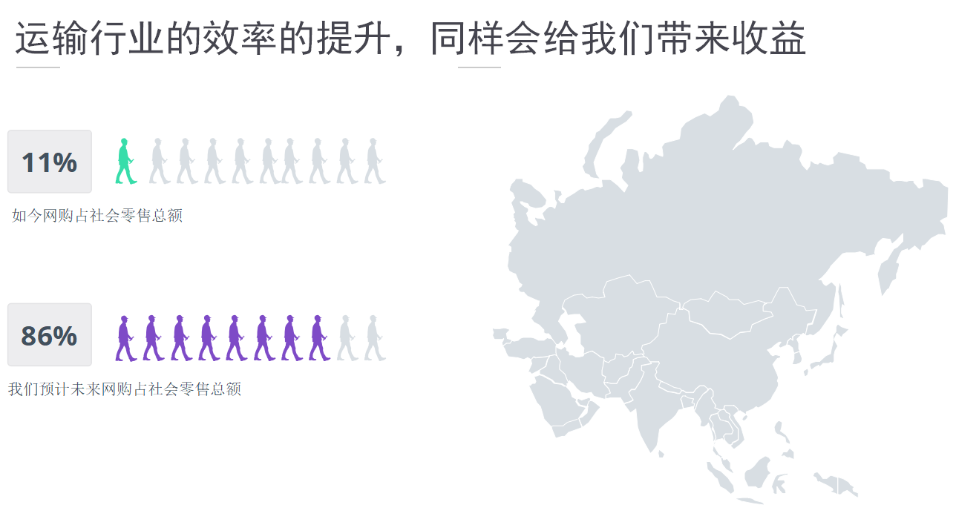

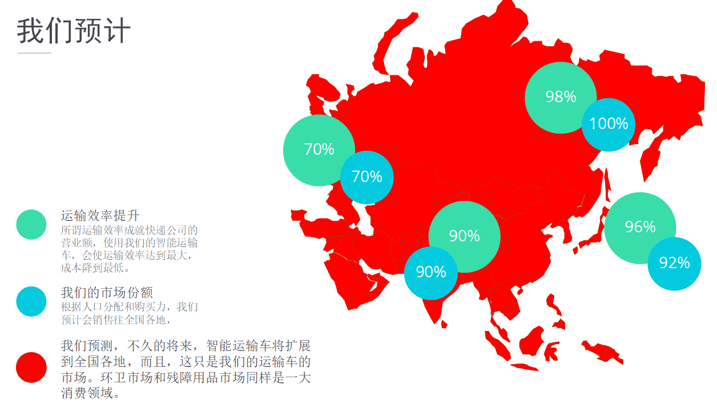

4.3 目标市场
我们将市场定位到了快递行业、外卖运输行业、残障用品市场、环卫市场以及OES市场五个方面。
快递行业和外卖行业，我们作为配送的最佳解决方案呈现在众快递公司和用户眼前。
残障用品市场，现今的最佳解决方案只有导盲犬，但是导盲犬的训练资本大，训练时间长，成果较差，因此社会上售卖的导盲犬普遍价格较高，而我们的智能导盲车不仅可以做到所有导盲犬能够做到的功能，我们的智能导盲车还可以实现通过语音功能让智能导盲车带领盲人去任何他想要去的地方，是盲人最明亮的眼睛。
环卫市场，我们还将目标市场放在了公共设施上面，现今社会最辛苦，最紧缺的就是环卫工人，我们的智能运输车由市政机构购买，可以解决当市全部的环卫问题。同时，购买消防系列，可以完美解决火灾隐情。由公司购买，可以解决全公司的环卫以及玻璃清洁问题。
OES市场，将车辆上装载智能系统，将会是一大商机市场，如今的智能车系统并不成熟，而拥有这种技术的更是直接将车辆包装，将价格提升到最大，并不普及。而我们，只需要将硬件支持的车辆加装系统，从而实现使用最小的成本，将硬件提升到最大。装载了智能系统的车辆，紧贴科技的最前沿，将会称为OES市场最大的亮点。

4.4 竞争优势
随着科技的发展，人们的生活水平日益提高。快递行业，外卖行业的兴起以及残疾人员和老人问题越来越迫切需要解决。
快递行业增长迅速，包裹量急剧增加，导致配送员人员短缺，配送速度过慢，快递送取不及时等问题。在繁忙的交通道路上，配送员随时可能发生交通危险，这无疑会给配送员乃至是快递公司带来了巨大的影响。快递可能会面临着被配送员遗失的情况，而这无疑造成了多方面的经济损失，与恶性竞争对应的是快递业运营成本的激增。作为劳动密集型产业，人力成本给快递企业带来巨大的压力。据北京商报记者了解，目前快递员仍然处于劣势地位，“五险一金”等基本社会福利普遍无法得到保障。快递业在电商疯狂造节下，具有明显的波峰波谷，但技术含量低、运转低效仍是快递企业的现状。最终竟然造成快递企业高峰期送得越多，亏得越多的恶性循环。而过了高峰之后，快递企业不得不辞去临时大量增加的快递员，造成行业人员的高流动性等问题。而针对盲人出行所带来的不便，以及导盲犬等一些列工具无法达到真正的人性化的困扰让我们束手无措。以及环卫工人的工作量巨大，无法顾及到部分卫生死角。
然而目前市场上没有任何一款产品能彻底解决我们的困扰。因此我们的Star智能车应运而生，他的产生具有跨时代的意义，我们的智能运输车可以使收货方收取快递更便捷，无需快递员配送快递，快递质量得以保障，配送不再需要人工成本，快递可以及时送到收货方手中，不会出现用工荒，人员流动大等问题。困扰盲人和环卫工人的问题也得到了解决。并且我们的产品成本低，销售价格更适合企业公司进行大批购买。所以只需一辆小车就解决了几乎所有当下最难以解决的问题、难题。

4.5 市场调查
日前，我团队对长春市宽城区进行了1000份的调查问卷分析，在收回的821份问卷中，有672人表示充分希望能够将该设备应用到全快递以及外卖行业，余下123人表示无所谓，不希望该设备投入到行业当中的仅占5人。假定将运输车投放到实际应用当中，呈看好的人数高达84%。假定一个地区每周有2万件快递和外卖需要运输，仅有大致125个个贵重快递需要人为配送，仅占用快递比例的0.00625%。由此可以统计出本产品的市场需求量极其巨大，有充分的市场应用该设备。
与此同时，我们团队在我校利用现有的半成品，针对我校目前快递状况，与部分快递公司达成了短暂的测试协议，进行了小范围推广测试，在测试中，快递成功配送率高达89%，而这还仅仅是我们尚未优化的半成品，落地性可完全保障，而在这小范围的配送中，成功配送的用户的满意率高达100%，这也体现出了我们的产品可以完全改善快递以及外卖这一行业。

五、管理团队

5.1 团队成员

姓 名 | 刘平易 |  |  | 
角 色 | CEO
任 务 | 负责创意、产品测试、运营以及管理
主要经历
时 间 | 参赛 |  | 成绩
2017 | 第四届IOT大赛 |  | 三等奖
2017 | 软件杯大赛、网络挑战赛、吉林省创意大赛
所受教育
 | 学 校 | 专 业 |  |  | 学 历
15-19年 | 长春理工大学光电信息学院 | 物联网工程 |  |  | 本科

姓 名 | 刘堂芳 |  | 
角 色 | CIO
任 务 | 负责编写和调试软件
主要经历
时 间 | 参赛经历
2017 | 软件杯大赛、网络挑战赛、吉林省创意大赛
所受教育
时 间 | 学 校 | 专 业 |  | 学 历
15-19年 | 长春理工大学光电信息学院 | 物联网工程 |  | 本科

姓 名 | 于丰齐 |  |  | 
角 色 | COO
任 务 | 负责硬件功能实现，软件编写
主要经历
时 间 | 参赛 |  | 成绩
2017 | 第四届IOT大赛 |  | 三等奖
所受教育
时 间 | 学 校 | 专 业 |  |  | 学 历
15-19年 | 长春理工大学光电信息学院 | 物联网工程 |  |  | 本科

5.2 关于我们
磐石是团队中，一位成员擅长于从事软件编辑，一位擅长做硬件设备，还有一位擅长管理，经营策划。我们的团队，无论是软件编程，还是硬件产品，都有十足的信心和经验，我团队在作出成品之后，还会有成员专门用其严谨的思路，奇葩的逻辑能力来寻找bug以及提出更好的建议和意见用于改善和优化。团队中的每个人，都是经过经精挑细选以及严格的选择，才会加入到团队中，因此，这个团队不仅有丰富的相关专业知识，出色的学习能力，丰富大胆的想象，严谨的思想，开阔的视野。团队当中的分工明确，我们致力于将硬件发挥出最大的价值。我们的团队成员，曾经参加过IoT大赛，专门设计智能车，参加过软件大赛，编写了很多软件，取得了很好的成绩。然而，我们并不会止步于此，我们会不断开阔我们的知识，不断接触更新鲜的事物，刷新我们的成绩。

六、财务预算

6.1 盈利模式
*销售模式：我们将运用时下最火的O2O模式，在网络商城上公开定价销售，为私人购买设备。
*商用模式：我们将运用B2B模式，商家对商家交易，由公司购买并投放使用。
*租赁模式：我们将设备投放到公共场所，由用户下载使用客户端，交付使用费用，来实现智能运输车的运输功能。

6.2 筹资来源
1、吸收直接投资：2、发行股票：3、利用留存收益：4、融资租赁：

6.3 股权与融资
拟融资金额 | 100万 | 退出方式 | 上市 回购 □ 并购 股权转  让 □ 还本付息 □ 其他方式
融资是否分阶段 | 是 □否 |  | 拟出让股权 | 20% | 预计融资结束日期 | 2020.1.1
公司融资后股权结构 | 刘平易 CEO （持有50%股权）  刘堂芳 CIO （持有20%股权）  于丰齐 COO （持有10%股权）  出资方 股东 （持有20%股权）
资金使用计划 | 根据项目的当前发展目标，本股权融资的投资方向，用于投资Star智能运输车的快递运输、外卖运输、导盲以及环卫设备的新功能研发及生产。

七、风险分析及对应措施

7.1 市场与竞争风险
在市场竞争中，竞争的基本动机和目标是实现最大化收入。但是，竞争者的预期利益目标并不是总能实现的，实际上，竞争本身也会使竞争者面临不能实现其预期利益目标的危险，甚至在经济利益上受到损失。这种实际实现的利益与预期利益目标发生背离的可能性，就是竞争者面对的风险。风险由不确定性因素而造成损失或获利的可能性。在市场竞争中，不确定性因素很多，虽然每个竞争者都期望实现其预期利益目标，但总不能全都成功，必然会在竞争中败下阵来，承受竞争的损失。
同行竞争：目前只有京东对快递运输车进行了研发，但该项目目前还处于测试阶段，而且该项目也仅供京东自己的快递运输使用。

7.2 财务风险及对应措施
资金不足、前期资金成本控制不力、企业不能及时汇款。
措施：1.建立财务预警分析指标体系。
2.建立短期财务预警系统。
3.确立财务分析指标体系，建立长期财务预警系统。
4.树立风险意识，健全内控程序，降低或有负债的潜在风险。
5.科学地进行投资决策。

7.3 盈亏平衡分析
因现有需产业化产品正在努力研发中，产品已初具模型，已实现大部分功能，余下部分逐步完善中，落地性可得到保障，因此，根据该产品市场适应能力，预计在投资当年即可实现盈亏平衡，并可实现相应数量利润。

八、团队发展战略

8.1 团队战略
现阶段，我团队专注于对Star智能车的研发，我们运用基于学校所教的知识和源于兴趣爱好所自学的技术，使运输车实现了大部分功能，我们的团队都是从事与自己擅长的工作，做自己喜欢的事情，保证了兴趣和效率，源于兴致，我们的团队可以达成事半功倍的效果。目前，我们团队希望能够脚踏实地，先行解决Star智能车的剩余部分，完善我们的产品。

8.2 未来规划
未来，在Star智能车完善后，我们打算推广智能导盲车产品和智能环卫车项目，在这两个项目都达到完善的情况下，相信我们的智能车系统也趋于完善，因此，基于我们的宗旨，我们考虑将我们的运输车系统发展到OES市场，优先适配一些现有的硬件可支持的非智能车辆当中，让非智能车辆跻身智能车辆行列当中。
当然，我们不甘于止步于此，我们团队还有更多好创意，将会逐步变创意为实体。

8.3 落地性分析
现如今，我团队制作的Star智能车项目已经完成了能够利用团队研发的自动规避系统、自动巡航系统实现自动规避和自动寻路，通过4G模块连接网络，实现自动查询系统。取货码取货、防盗和多端储物系统正在努力研发中。现阶段，我们的Star智能车将商品放入运输车中，输入目的地后，自动设计行驶路线，并且到达目的地的功能已经实现。其余功能也都不缺乏技术基础和经验，所以落地性可完全得以保障。
- 风险投资的回报与退出
如果风险投资者并不想要长期持有公司股份，我们把投资者在退出的资本最大化增至放在重要的位置，将始终坚持“企业价值最大化”的经营目标。投资者推出的方式主要有IPO（首次公开发行）、出售、清算两种。根据公司的发展战略规划争取在三年内上市，是风险投资家成功退出。

十、后记
Star科技是我团队用于硬件科技统一的代码，我们专注于创造更多富有奇思妙想的未来硬件，来改善人们的生活。Star智能车主要应用于改善外卖运输和快递运输。现今社会，快递运输员已经被排到世界最危险的十大职业之一，我们希望这个科技可以减少快递员的受伤率。智能运输车应用于快递、送餐方面，只需要运输公司或者餐厅将需要运输的物品放到运输车当中，运输车就会实现自动巡航，自动躲避障碍物，在最快的时间内将货物运送到收货人手中，因为我们的运输车采用即时运输和自动优选最快路线的运算方式，所以我们会比快递员更加快速的将运输货物送到收货人手中。其次，我们的运输车还将改善应用于导盲中，相比于导盲犬，加载了AI系统的运输车更适合于盲人们的需要，盲人们只需要通过语音就可以自动规划行走路线。我们还规划将运输车用于路途灭火，清扫马路垃圾，以及将智能运输车的运输系统侧重于无人驾驶方面以及安全方面加以完善，作为车辆的智能系统应用。因此，我们的智能运输车是一个从社会角度考虑的真正未来科技。

